Министерство науки и высшего образования Российской Федерации  
Министерство образования и науки Кыргызской Республики  
Кыргызско-Российский Славянский университет  
Естественно-Технический факультет

Кафедра информационных и вычислительных технологий

**Отчет**

**По лабораторной работе №9**

Выполнил**:** ст. гр. ЕПИ-2-21 Сабырбекова Жанара

Проверила**:** к.т.н., доц. Мусина И. Р.

Бишкек 2025

**Техническое задание**

## Цели работы:

Научиться проводить профилирование исходного кода.

## Задание:

Выбрать приложение «Бинарный поиск» и провести его

профилирование с помощью метода выборки и с помощью метода

инструментирования.

**Загрузка ЦП**

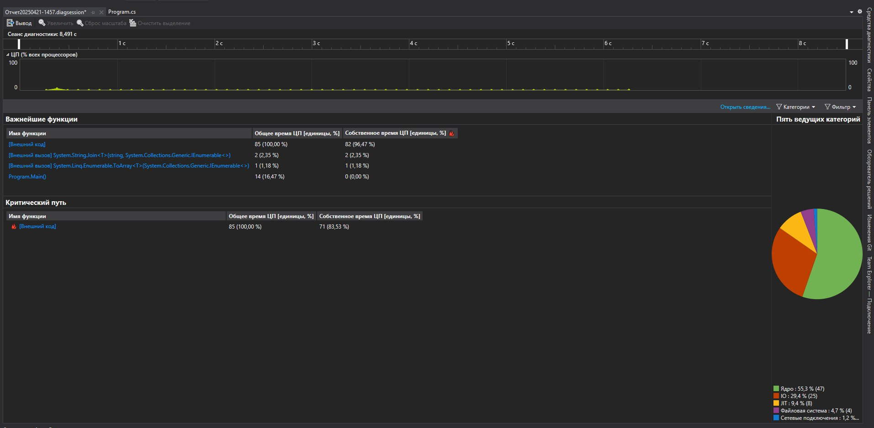

**Использование памяти**

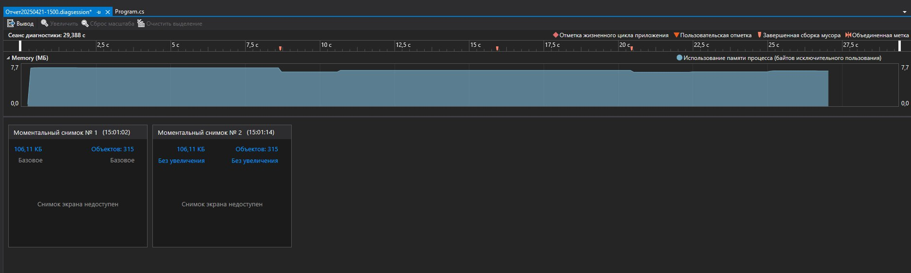

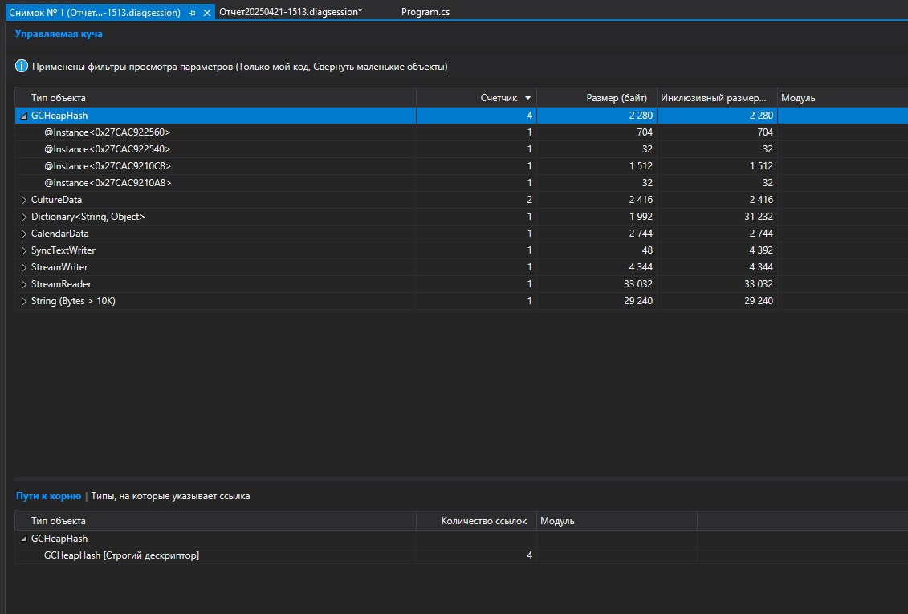

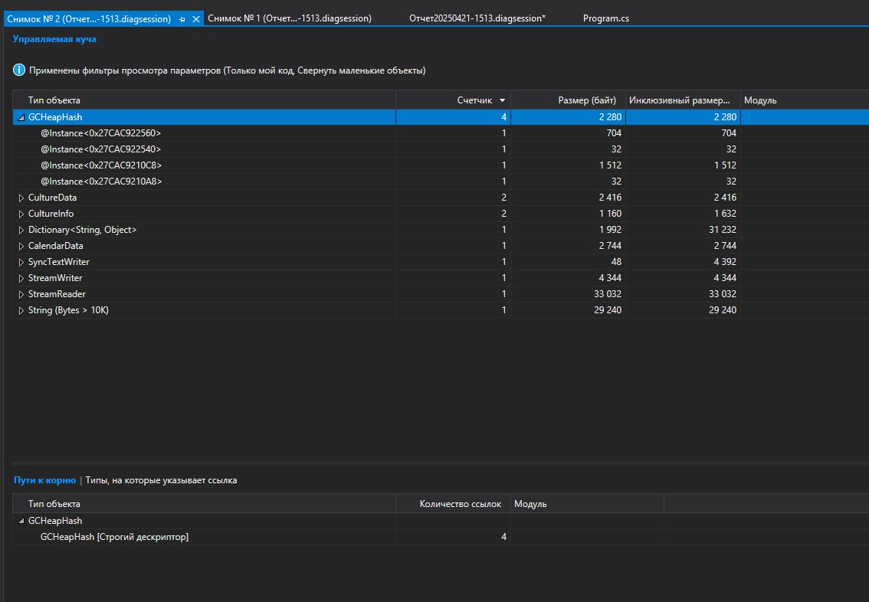

**Инструментирование**

